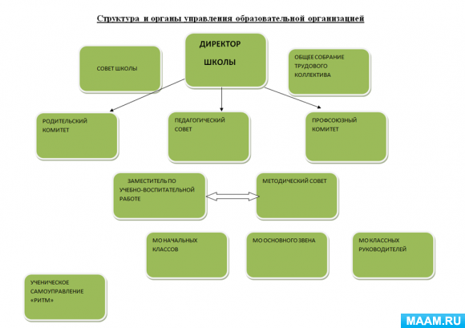

**Управление школой осуществляется на основе сочетания принципов самоуправления коллектива и единоначалия.В основу положена пятиуровневая структура управления.**

**Первый уровень структуры** – уровень директора (по содержанию – это уровень стратегического управления). Директор школы определяет совместно с Советом школы, Управляющим советом стратегию развития школы, представляет её интересы в государственных и общественных инстанциях. Общее собрание трудового коллектива согласовывает Программу развития школы. Директор школы несет персональную юридическую ответственность за организацию жизнедеятельности школы, создает благоприятные условия для развития школы.

**На втором уровне структуры** (по содержанию – это тоже уровень стратегического управления) функционируют традиционные субъекты управления: Совет школы, педагогический совет, родительский комитет, общее собрание трудового коллектива, профсоюзный комитет.

**Третий уровень структуры** управления (по содержанию – это уровень тактического управления) – уровень заместителей директора. Этот уровень представлен также методическим советом. Методический совет – коллегиальный совещательный орган, в состав которого входят руководители школьных методических объединений.

**Четвертый уровень** организационной структуры управления – уровень учителей, функциональных служб (по содержанию – это уровень оперативного управления).Методические объединения –методической службы школы, объединяют учителей одной образовательной области.

**Пятый уровень организационной структуры** – уровень обучающихся. По содержанию – это тоже уровень оперативного управления, но из-за особой специфичности субъектов, этот уровень скорее можно назвать уровнем «соуправления». Иерархические связи по отношению к субъектам пятого уровня предполагают курирование, помощь, педагогическое руководство.

**В школе созданы органы ученического самоуправления**. Органы ученического самоуправления действуют на основании утвержденных Положений.

Непосредственное управление школой осуществляет прошедший аттестацию директор, который назначается приказом начальника Управления образования МО «Боханский район» в соответствии с действующим трудовым законодательством. Директор несет ответственность перед государством, обществом, родителями и Учредителем за свою деятельность в соответствии с функциональными обязанностями, предусмотренными квалификационными требованиями и Уставом школы, а также за организацию работы по противопожарной безопасности и антитеррористической защищенности.

Формами самоуправления являются

- Совет школы,

- Педагогический Совет,

- родительский комитет,

- общее собрание трудового коллектива.

**Педагогический совет** состоит из всех педагогических работников и действует постоянно. Заседание его созывается по мере необходимости, но не реже 1 раза в четверть. Решения педагогического совета принимаются голосованием, являются правомочными, если на заседании присутствовало не менее 2/3 состава и за них проголосовало не менее 2/3 присутствующих. Решения являются обязательными для всех членов трудового коллектива. Педагогический совет действует в соответствии с Положением о педагогическом совете.

**Родительский комитет является органом самоуправления школы.**

Родительский комитет возглавляет председатель. Родительский комитет подчиняется и подотчетен общешкольному родительскому собранию. Срок полномочий родительского комитета – 1 год. Для координации работы в состав комитета входит заместитель директора по организации внеклассной и внешкольной воспитательной работы с детьми. Деятельность родительского комитета осуществляется в соответствии с Конвенцией ООН о правах ребенка, действующего законодательства Российской Федерации в области образования, Типовым Положением об образовательном учреждении, Уставом школы, Положением о родительском комитете.  Решения родительского комитета являются рекомендательными.  Родительский комитет координирует деятельность классных родительских комитетов.

**Общее собрание трудового коллектива** созывается совместно с профсоюзным комитетом и администрацией Учреждения либо профсоюзным комитетом или администрацией самостоятельно.

Общее собрание:

- рассматривает и принимает Устав школы, изменения и дополнения, вносимые в него;

- избирает Совет школы, его председателя и определяет срок их полномочий.

Собрание считается правомочным, если в нём участвует более половины общего числа членов коллектива.

Решения общего собрания трудового коллектива принимаются открытым голосованием большинством голосов членов коллектива.

Общее собрание трудового коллектива созывается по мере необходимости, один или два раза в год.

**Общее руководство школы** осуществляет выборный представительный орган – Совет школы,который состоит из обучающихся, педагогических работников, родителей, количественное представительство которых определяется на общем собрании.

Совет школы:

- защищает принципы, изложенные в Законе Российской Федерации «Об образовании»;

- организует выполнение решений конференции;

- обеспечивает социальную защиту обучающихся;

- представляет в государственных и общественных организациях интересы школы.

**Заседание Совета школы** созываются по мере необходимости, но не реже одного раза в четверть. Решения Совета Учреждения принимаются открытым голосованием большинством голосов. Решения Совета Учреждения являются правомочными, если на его заседании присутствовало не менее 2/3 состава и за них проголосовало не менее 2/3 присутствующих. Решения Совета школы, принятые в пределах его полномочий, являются обязательными для администрации и всех членов трудового коллектива.

**Методический совет** создан в целях координации деятельности всех структурных подразделений методической службы. Методический совет является консультативным органом по вопросам организации методической работы.

Методический совет создан для решения следующих задач:

- координация деятельности методических объединений;

- разработка основных направлений методической работы образовательного учреждения;

- обеспечение методического сопровождения учебных программ, разработка учебных, научно-методических, дидактических материалов;

- организация инновационной, проектно-исследовательской деятельности;

- организация консультирования педагогических работников по проблемам совершенствования профессионального мастерства, методики проведения различных видов занятий и их учебно-методического обеспечения.

- разработка мероприятий  по обобщению и распространению педагогического опыта;

- профессиональное становление молодых учителей;

- организация взаимодействия с другими образовательными учреждениями;

- внедрение в учебный процесс современных педагогических технологий.

Каждый учитель состоит в методическом объединении.

В школе функционирует методический совет и 3 (три) методических объединений:

- учителей начальных классов;

- учителей основного звена;

- классных руководителей.

Формы ученического самоуправления:

«Ритм» детская общественная организация.